Генетический ряд органических веществ, в который включим наибольшее число классов соединений:

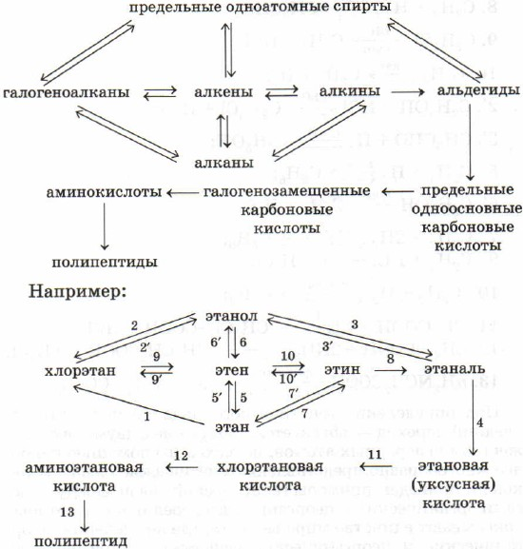

Каждой цифре соответствует определенное уравнение реакции:

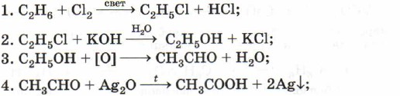  
  
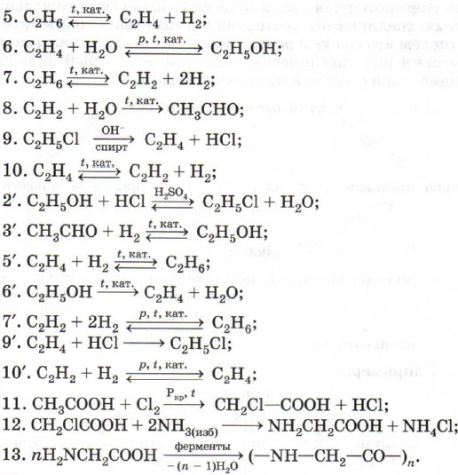

Под определение генетического ряда не подходит последний переход — образуется продукт не с двумя, а с множеством углеродных атомов, но зато с его помощью наиболее многообразно представлены генетические связи. И наконец, приведем примеры генетической связи между классами органических и неорганических соединений, которые доказывают единство мира веществ, где нет деления на органические и неорганические вещества. Например, рассмотрим схему получения анилина — органического вещества из известняка — неорганического соединения:

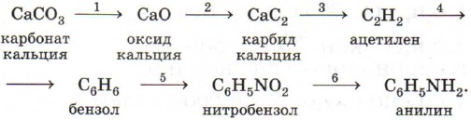

Воспользуемся возможностью повторить названия реакций, соответствующих предложенным переходам:

1. Обжиг известняка:

hello_html_1a9bb122.jpg

1. Восстановление оксида кальция в карбид:

hello_html_m7ee838be.jpg

1. Гидролиз карбида кальция:

hello_html_7ec32d91.jpg

1. Тримеризация ацетилена:

hello_html_m45c7378a.jpg

1. Нитрование бензола:

hello_html_m7c84a54d.jpg

1. Восстановление нитробензола в анилин — реакция Н. Н. Зинина:

hello_html_m59733b45.jpg

**Вопросы и задания**

1. Запишите уравнения реакций, иллюстрирующих следующие переходы:

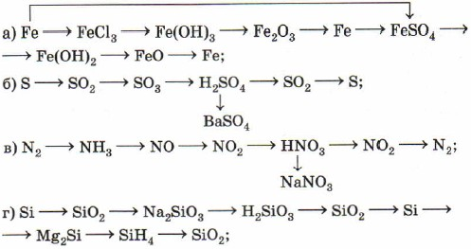  
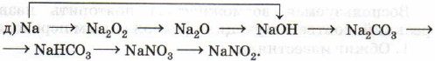

1. Запишите уравнения реакций, иллюстрирующих следующие превращения:

